# BÁO CÁO TÌM HIỂU VỀ TRANG NHOMMUA

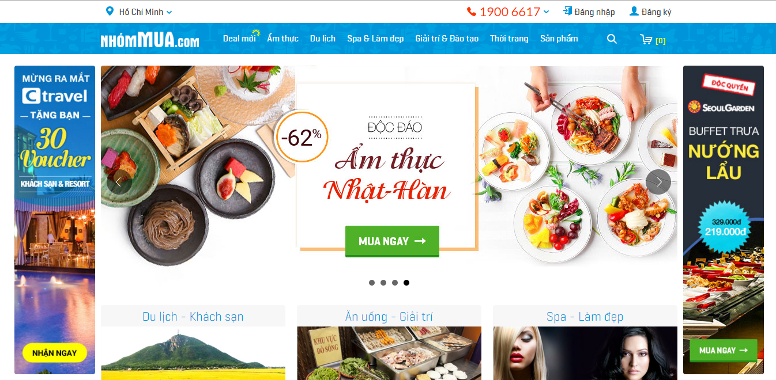

1. **Giới thiệu chung về Nhommua.vn**

* Nhóm Mua là trang Groupon hàng đầu tại Việt Nam, công ty được đầu tư từ Tập đoàn IDG Việt Nam và Rebate Networks (nhà đầu tư đến từ Đức). Với kinh nghiệm kinh doanh trực tuyến lâu năm và nguồn vốn mạnh mẽ từ các nhà đầu tư, Nhóm Mua sẽ phát triển vững vàng với tham vọng trở thành doanh nghiệp kinh doanh trực tuyến số 1 tại thị trường Việt Nam.
* Mục tiêu của nhommua

Mục tiêu ra đời của Nhóm Mua là mang đến những sản phẩm/dịch vụ chất lượng cao cho cộng đồng với mức giá ưu đãi cực hấp dẫn. Đối tác Nhóm Mua hướng đến là những thương hiệu lớn, những công ty uy tín, những sản phẩm/dịch vụ chất lượng có giá trị thiết thực với người tiêu dùng.

Mỗi sản phẩm/dịch vụ xuất hiện trên Nhóm Mua với mức giá hấp dẫn đều phải qua sự kiểm định khắt khe của đội ngũ thanh tra nhiều kinh nghiệm, giúp khách hàng có thể yên tâm chọn lựa những sản phẩm/dịch vụ được Nhóm Mua giới thiệu mỗi ngày.

1. **Lợi thế của Nhommua**

* Đa dạng các loại hình sản phẩm/dịch vụ: mỗi ngày các thì nhommua đều  
  cung cấp một gói sản phẩm giảm giá, phục vụ đa dạng các nhu cầuăn uống, dịch  
  vụ giải trí, mua sắm đồ thời trang, sản phẩm công nghệ cao…
* Tính tiện lợi, thoải mái cho người mua.
* Giúp khách hàng tiết kiệm thời gian, công sức.

1. **Giao diện trang Nhommua**

* Giao diện dễ nhìn và dễ sử dụng
* Các sản phẩm dịch vụ đang được bán phổ biến xếp theo thứ tự ưu tiên bao gồm dịch vụ ăn uống, quần áo, mỹ phẩm, hàng hitech, nội thất, sách đĩa…
* Sản phẩm có hình chụp thật
* Sản phẩm nhìn chung khá đa dạng và cập nhật deal mới hàng ngày
* **Thoải mái lựa chọn sản phẩm, dịch vụ trên toàn quốc**
* **Săn hàng** **hiệu** **Flash sale giảm giá** **đến 80%**

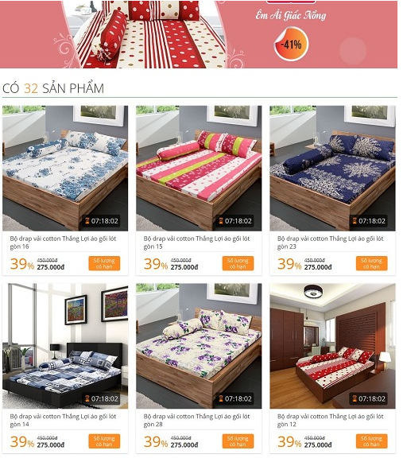

* **Tìm kiếm thật dễ dàng trên giao diện thân thiện**

Nhommua.com có sự sắp xếp lại theo các tầng hàng một cách khoa học, chia nhiều Catergory giúp người mua tìm kiếm thuận tiện nhất, nhanh nhất. Thêm một điểm đặc biệt là nhóm hàng dịch vụ, du lịch, khách sạn, spa…của Nhommua được đưa vào tầng cao nhất với thanh cuộn ngang bắt mắt, và tầng Flash sales giúp khách hàng nhanh chóng tìm thấy các hàng thương hiệu mới nhất đang được giảm giá đặc biệt.

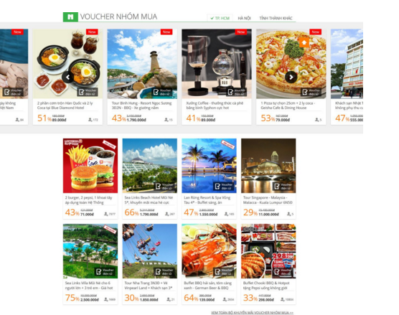

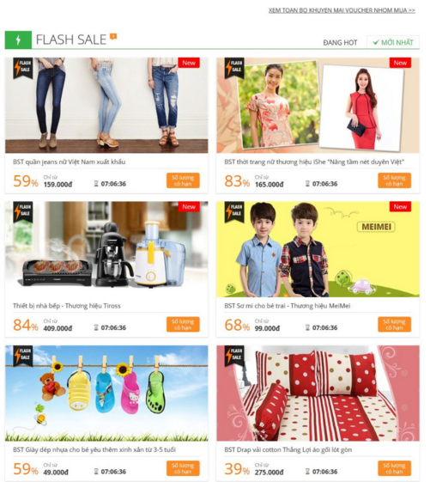

1. **Phương thức thanh toán**

Các hình thức giao và thanh toán:   
+ Giao voucher tận nơi cho khách hàng, miễn phí giao hàng 100%   
+ Khách hàng đến tại trụ sở của Nhommua để thanh toán và nhận voucher   
+ Thanh toán qua ví điện tử/ATM/VISA-MasterCard…

a. Thanh toán trước online bằng thẻ ATM nội địa thông qua hệ thống thanh toán Smartlink (VCB, TCB, VIB, EIB, MB , ACB, Vietinbank, HDBank); hoặc thẻ thanh toán quốc tế (Visa, Master card..) theo trình tự sau:

- Bước 1: Khách hàng đặt hàng;

- Bước 2: Khách hàng thanh toán trước;

- Bước 3: Ban quản lý sàn kiểm tra và chuyển hàng;

- Bước 4: Khách hàng kiểm tra và nhận hàng;

**Hướng dẫn thanh toán bằng thẻ ATM**

Để thanh toán bằng thẻ ATM, thẻ của bạn phải được đăng ký và kích hoạt chức năng thanh toán trực tuyến với ngân hàng trước khi sử dụng. Hiện tại 123pay chấp nhận thanh toán bằng các thẻ ngân hàng sau:

* 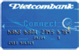

Vietcombank   
Thẻ Connect 24

* 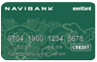

Navibank  
Thẻ ATM

* 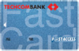

Techcombank  
Thẻ F@staccess

* 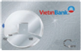

Viettinbank  
Thẻ E Partner

* 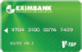

Eximbank  
Thẻ V-Top

* 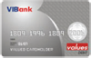

VIB  
Thẻ Platinum

* 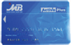

MB  
Thẻ Active plus

* 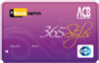

ACB - Á Châu  
Thẻ 365 Styles

* 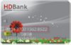

HD Bank  
Thẻ HDCard

* 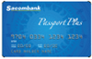

Sacombank  
Plus/PassportPlus

* 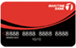

Martimebank  
Thẻ ATM

* 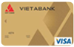

VietAbank  
Thẻ ATM

* 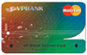

VPbank  
Thẻ ATM

* 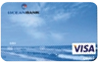

Oceanbank  
Thẻ ATM

* 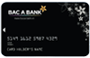

BacAbank  
Thẻ ATM

* 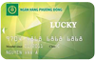

PhuongDongbank  
Thẻ ATM

* 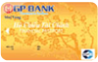

GPbank  
Thẻ ATM

Nhấn vào nút "Đặt mua" sau khi kiểm tra lại các thông tin. Bạn được chuyển qua trang 123pay để nhập tên chủ thẻ, số thẻ.

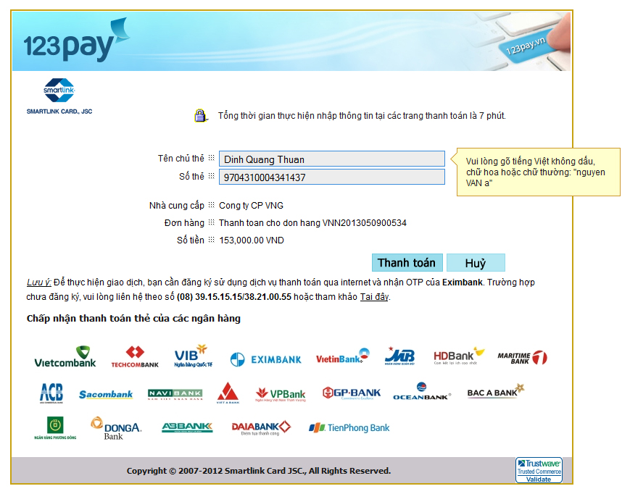

Nhấn vào nút "Thanh toán", ngân hàng sẽ gửi OTP vào điện thoại của bạn. Bạn nhập OTP vào và nhấn "Xác nhận"

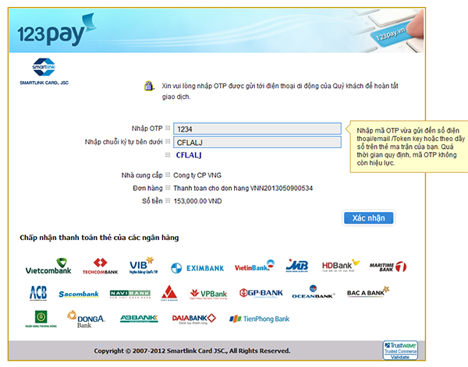

Sau khi nhấn nút xác nhận vui lòng chờ **không tắt trình duyệt**, đợi thông báo giao dịch thành công

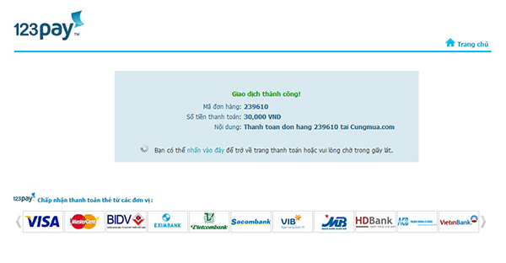

và sẽ tự chuyển về về trang Nhóm Mua

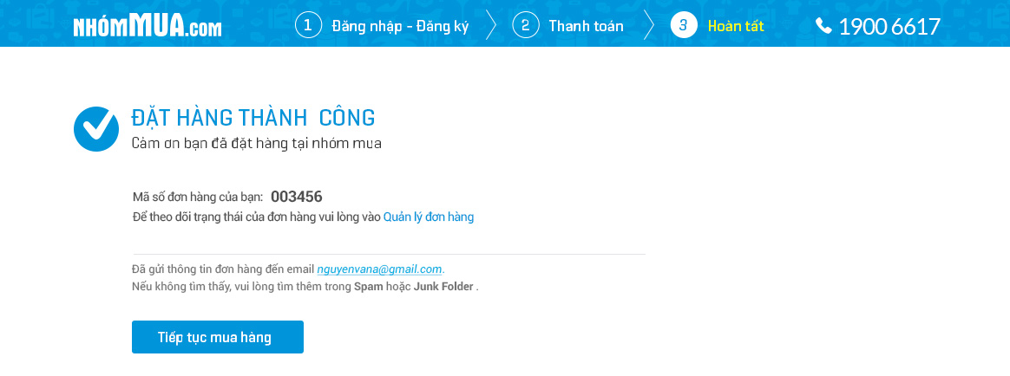

#### Hướng dẫn thanh toán bằng thẻ tín dụng

Để thanh toán bằng thẻ tín dụng, thẻ Visa hoặc Master của bạn phải được phát hành tại các ngân hàng Việt Nam. Tại trang "Xác nhận đơn hàng" sau khi kiểm tra lại các thông tin, nhấn vào nút "Đặt mua" bạn được chuyển qua trang **123pay** như hình bên dưới

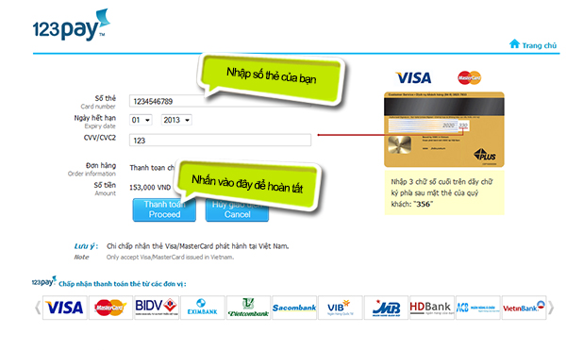

Tại đây bạn điền thông tin thẻ, ngày hết hạn của thẻ và ba số cuối trên dãy chữ ký phía sau mặt thẻ. Nhấn nút Thanh toán và đợi giao dịch xử lý, **không được tắt trình duyệt** đến khi giao dịch thành công



và chuyển về trang nhomMua.com



b. Thanh toán sau (thành viên nhận hàng tại Văn phòng Nhóm mua, hoặc tại nơi khách hàng yêu cầu trong phạm vi công ty hoạt động):

- Bước 1: Khách hàng đặt hàng;

- Bước 2: Khách hàng và Ban quản lý Sàn xác thực đơn hàng (điện thoại, tin nhắn, email);

- Bước 3: Ban quản lý xác nhận thông tin khách hàng;

- Bước 4: Ban quản lý sàn giao hàng;

- Bước 5: Khách hàng nhận hàng và thanh toán;